
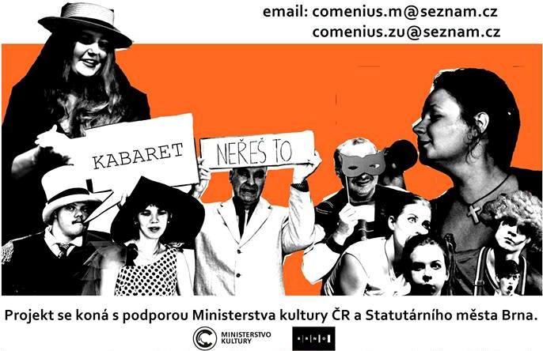
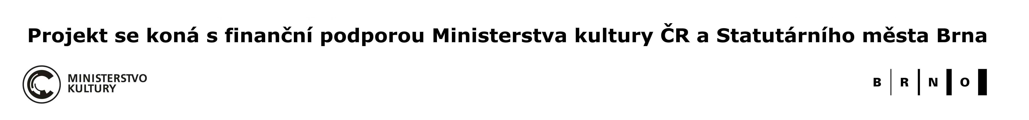
Zakoupením vstupenky podpoříte divadelní tvorbu lidí s mentálním handicapem

Malé velké

kabaretní panoptikum

slavnostní brněnská premiéra originálního projektu Divadla Klauniky Brno

23.12.2016, 20:00 hodin
Divadlo Bolka Polívky

